Международный Фестиваль «Звезды Нового Века» - 2017
Творческие проекты (до 10 лет)

Тема работы
«Текстильная глина или чудеса из шерсти»

Работу выполнила:
Тимофеева Вероника Денисовна
8 лет

Руководитель работы:
Капусткина Ольга Викторовна,
Руководитель студии дизайна «Лада»,

МБОУ ДОД ЦВР «Лад»
г. Радужный Владимирской области

2017
Содержание:
Введение 3
Глава I. Основная часть 5
1.1 Анкетирование 5
1.2 История валяния 5
1.3 Технология валяния из шерсти 7
1.4 Материалы, инструменты и приспособления 10
1.5 Техника безопасности при валянии 12
Глава II Практическая часть 13
2.1 Валяние варежек мокрым способом 13
2.2 Валяние чехла для телефона мокрым способом 16
2.3 Валяем весёлого щенка сухим способом 19
Заключение 24
Список источников информации и фотографий 25
Приложения 26
Введение
В этом учебном году на первом занятии в Студии дизайна «ЛАДА», где я занимаюсь уже 3-й год, наш руководитель – Капусткина Ольга Викторовна предложила нам попробовать свалять бусинки из шерсти.
Меня очень впечатлило это занятие. Я уже пробовала шить, плести из бисера, резиночек и даже газет, лепить из соленого теста, делать украшения из фоамирана. Но шерсть – это что-то совершенно другое! Она такая мягкая, нежная, тёплая. Меня поразило, как из такого легкого и, вроде бы, хрупкого материала, получились плотные шарики, которые даже трудно проткнуть иголкой. А ещё мне понравилось, что овечек, чтобы получить шерсть, просто стригут, а не убивают. Я знала, что валяют валенки, но что можно валять бусы – не ожидала.
После этого занятия у меня появилось много вопросов:
- Как давно люди занимаются валянием?
- Почему шерсть при валянии становится плотной?
- Что еще можно свалять из шерсти?
- А как это делается?
- И что из этого смогу свалять я?
Я решила найти на них ответы и обязательно свалять ещё что-нибудь самой.
Актуальность выбранной темы.
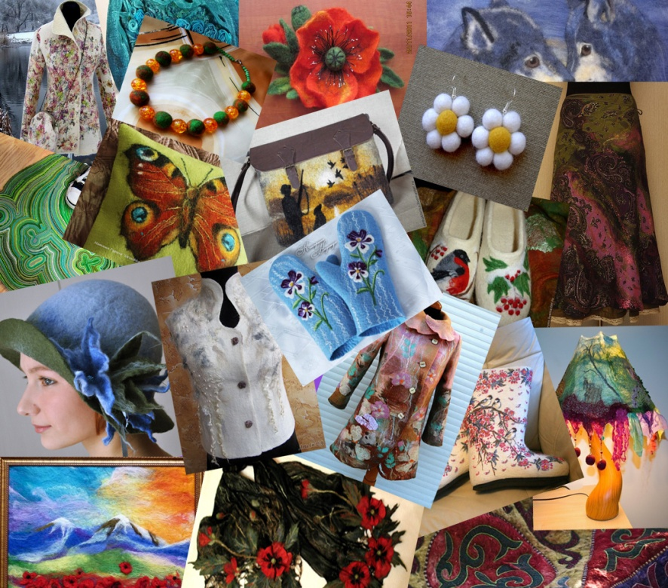
Я считаю эту тему актуальной, так как в интернете очень много материала по валянию. Представлено очень много валяных изделий. Это и украшения (бусы, броши, серьги), и предметы интерьера (картины, диванные подушки, светильники, ковры и прикроватные коврики), и одежда (тапочки, валенки, юбки, жилетки, куртки, пальто), и аксессуары (шляпы, варежки, шарфы, сумки). Можно найти мастер классы по изготовлению этих изделий. Валяные изделия продают и покупают. Все это говорит об огромном интересе людей к валянию.
Результаты моей работы позволят выяснить, возможно ли в моем возрасте, доступными техниками выполнить творческую работу из шерсти и привлечь внимание к этой теме моих одноклассников.
Основная цель работы: найти ответы на поставленные вопросы.
- Как давно люди занимаются валянием? Какие существуют техники валяния? Что я могу сделать самостоятельно?
Цель проекта: изучить технологию валяния и выполнить изделие из шерсти.
Задачи:
1. Провести анкетирование по изучению степени осведомленности ровесников с валянием, техникой обработки шерсти.
2. Изучить историю возникновения технологии валяния. Выяснить когда и где появились первые изделия из шерсти.
3. Изучить информацию о свойствах шерсти и технике валяния, способах обработки шерсти в литературе и интернет источниках.
4. Подобрать материалы, инструменты и приспособления, необходимы для выполнения данной работы.
5. Изучить технику безопасности при валянии изделий из шерсти.
6. Освоить основные техники валяния и изготовить из шерсти изделия используя эти техники.
Объектная область - декоративно-прикладное творчество.
Объектом исследования является технология валяния шерсти.
Предмет исследования – изделия из шерсти, выполненные с использованием технологий валяния.
Гипотеза: если я смогу изучить и освоить технику валяния, то смогу ответить на появившиеся вопросы и выполнить изделия из шерсти; если я смогу это сделать сама, то смогу и научить других.
Методы исследования:
1.Поисково-исследовательский: анкетирование (учащиеся, 2«А» класса школы №1).
2. Поисково-аналитический: изучение и анализ информации из печатных и интернет источников.
3. Практический: освоение приёмов валяния.
4. Творческий: изготовление изделия из шерсти.
Планирование работы:
1. Исследование степени осведомленности учащихся с техникой валяния из шерсти.
2. Изучение истории возникновения изделий из шерсти.
3. Изучение свойств шерсти и технологии валяния.
4. Изготовление изделий из шерсти.
Глава I. Основная часть
1.1. Анкетирование.
Для того, чтобы выяснить степень осведомлённости ровесников на тему валяния я решила провести опрос среди учащихся моего класса. Опрос проводился в виде анкетирования. В опросе приняли участие 29 учащихся. Респондентам были заданы следующие вопросы:
- Знаете ли вы что такое валяние?
- Знаете ли вы, какие вещи делают с помощью валяния?
- Хотели бы вы узнать о валянии?
- Хотели бы вы иметь дизайнерскую вещь, выполненную в технике валяния?
- Пробовали ли вы работать в технике валяния?
- Хотели бы вы поработать в технике валяния?
Результаты анкетирования представлены в таблице:
Вопрос | опрошено | Да | Нет
Знаете ли вы что такое валяние? | 29 | 6 | 23
Знаете ли вы, какие вещи делают с помощью валяния? | 29 | 9 | 20
Хотели бы вы узнать о валянии? | 29 | 25 | 4
Хотели бы вы иметь дизайнерскую вещь, выполненную в технике валяния? | 29 | 26 | 3
Пробовали ли вы работать в технике валяния? | 29 | 2 | 28
Хотели бы вы поработать в технике валяния? | 29 | 26 | 3
Вывод: По результату опроса мы видим, что степень осведомлённости моих ровесников о валянии очень слабый. Мало кто знает о валянии вообще и о том, что из шерсти можно валять замечательные вещи. Несколько человек, правда, вспомнили про валенки. При этом нельзя не отметить, что эта тема детей заинтересовала и многие хотели бы побольше об этом узнать. Обращает на себя внимание и тот факт, что хотели бы попробовать сделать что-либо из шерсти своими руками не только девочки, но и мальчики. Это стало для меня неожиданностью. Я решила, что в конце работы поделюсь своими знаниями и опытом с одноклассниками.

1.2. История валяния.
История валяния уходит далеко в глубь веков. Существует легенда, гласящая, что первый валяный ковер появился в Ноевом ковчеге. Овцы, плывшие на нем, находились в очень тесных помещениях. Их шерсть падала на пол, намокала и взбивалась копытами. И когда овцы покинули ковчег, на полу остался валяный ковёр.
В этой легенде, как и во всякой легенде, есть доля истины – войлок (так называют материал, получаемый в процессе валяния шерсти) действительно создается путем механического сваливания, т.е. сцепления, соединения с помощью трения отдельных волокон шерсти в цельное полотно. Это происходит благодаря особой структуре шерсти – поверхность шерстинок покрыта микроскопическими чешуйками, которые, в процессе валяния, прочно сцепляются друг с другом.
Некогда этот материал был единственным видом текстиля для многих народов, особенно кочевых. Из него изготавливали одежду (головные уборы, бурки и др.), дома (юрты), предметы интерьера (подушки, ковры), утварь (мешки для различных целей), снаряжение для всадников (попоны для лошади, детали седла и др.). Войлок оберегал от вражеских стрел и злых духов, спасал от холода и жары. Люди использовали шерсть также в медицинских целях (при лечении переломов), в кузнечном и военном деле.
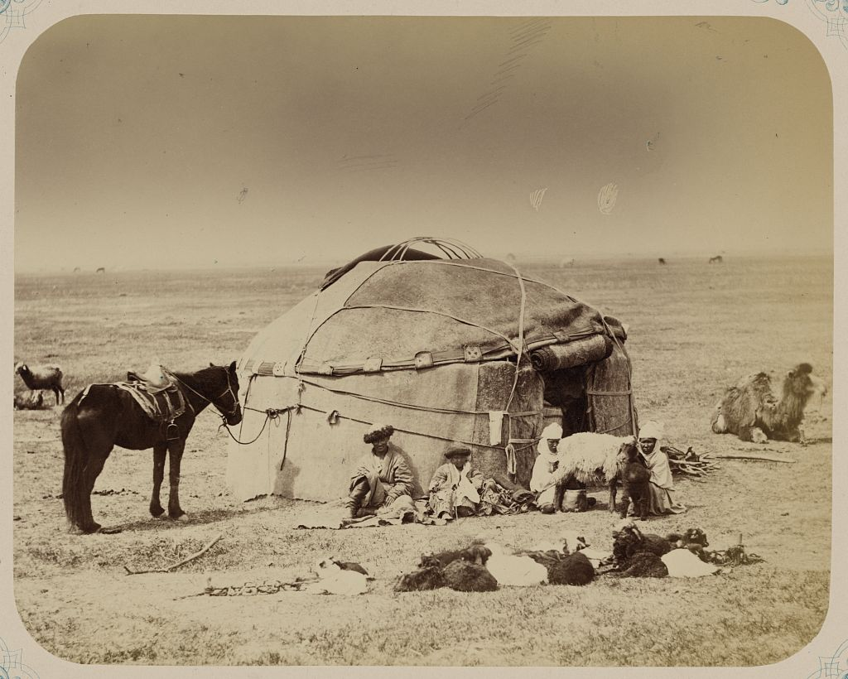
Юрта сделанная из войлока
Было бы несправедливо утверждать, что с техникой валяния были знакомы только на Востоке. Например, Финляндия, Перу и другие страны, где были одомашнены овцы и козы, также имеют давние традиции изготовления войлока.
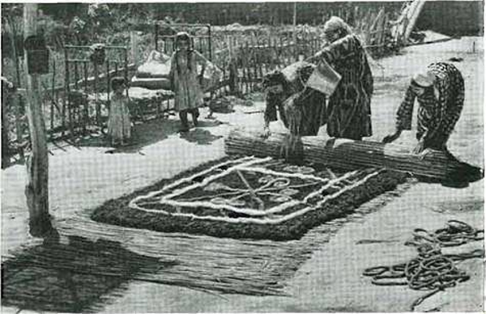
Кыргызские рукодельницы за валянием.
В Россию техника валяния пришла вместе с монголо-татарским игом и прижилась благодаря суровым зимам. Самое распространенное русское валяное изделие, конечно же, валенки, хотя помимо них на Руси изготавливалось сукно и войлоки для хозяйственных нужд, валянные шапки и даже кисеты для хранения табака.
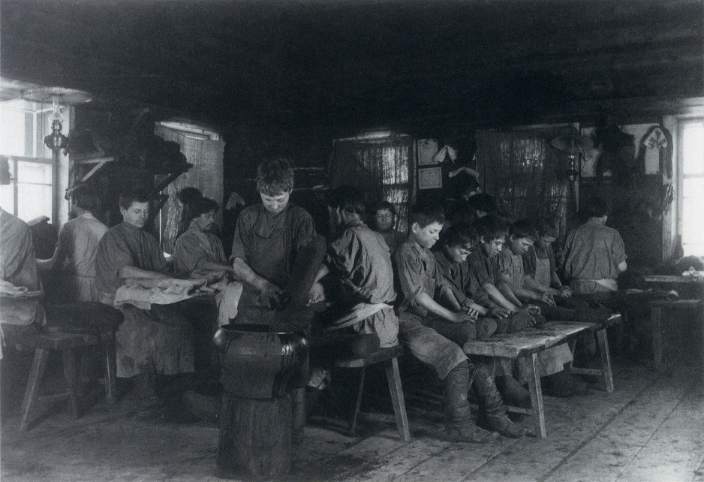
Мастерская по изготовлению валенок. Деревня Марвинская Вятской губернии. 1900-е годы.
В настоящее время войлок применяют в различных областях нашей жизни: в автомобильной промышленности, строительстве, при изготовлении музыкальных инструментов и, конечно, самое привычное – из него делают обувь и одежду. Также войлочное полотно можно применять для ликвидации пожара на начальной стадии: при плотном покрытии им горящего предмета оно предотвращает доступ воздуха в зону горения.
Но история войлока не заканчивается, за последние пару десятков лет искусство войлоковаляния переживает свое второе рождение. Мастера-ремесленники создают замечательные валяные вещи: одежду, обувь, сумки, игрушки, различные аксессуары.
Войлок, как материал для искусства и самовыражения, стал так популярен потому, что идеально отвечает насущной потребности человечества. Экология – горячая тема современности. Этника – горячая страсть современности. Процесс валяния, по сути, не изменившийся за тысячи лет, удивительно напоминает совершение древнего магического ритуала.
1.3. Технология валяния из шерсти.
Валяние (фелтинг, фильцевание) – это процесс создания различных изделий из непряденой шерсти путем сцепления и переплетения ее волокон различными способами.
Есть много различных видов валяния — сухое, аппликация, мокрое, нуно-войлок, валяние вязанных вещей, валяние в стиральной машинке. Однако, все они основываются на двух основных способах валяния шерсти: сухом и мокром, а также их комбинации.
1. Мокрое валяние.
Валяние шерсти, не зависимо от способа, это настолько приятное, теплое, пушистое, мягкое рукоделие, от которого невозможно отвлечься! Поверьте, научиться валять намного проще, чем кажется!
Мокрое валяние (особенно небольших картин) прекрасно подходит для детского творчества и новичков в этом рукоделии. Этот способ развивает мелкую моторику пальцев и улучшает мыслительную деятельность, а еще прекрасно успокаивает. Кроме того, она менее травматична для пальчиков, учит работать с цветом и конечный результат достигается довольно быстро. Некоторые детские психологи, которые увлечены этим рукоделием, практикуют на своих занятиях валяние объемных игрушек тоже мокрым способом, объясняя тем, что маленький ребенок не колет иглой будущую зверушку, а постоянно гладит ее руками.

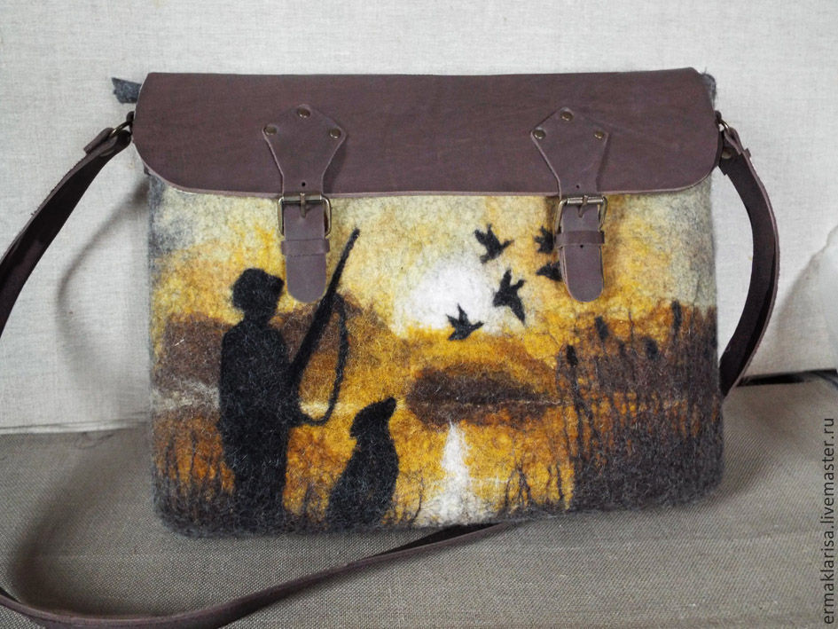
Особенностью этого способа является обязательное использование мыльного раствора. Шерсть раскладывается в несколько слоев на специальной выкройке, которая учитывает сильную усадку изделия(до 30-40%), обильно смачивается мыльным раствором и продолжительное время мнется-трется-прессуется-катается, до тех пор пока не получается однородное шерстяное полотно. Затем готовое полотно тщательно прополаскивается и сушится.
Этим способом изготавливаются изделия, для которых достаточно плоского войлочного листа, сформированного в нужную форму: панно, одежда, шляпки, валенки, тапочки…
2.Валяние в стиральной машинке.
Это один из самых простых способов валяния, его ещё называют ленивым. По сути – это мокрое валяние. В качестве заготовок выступают твердые формы для обвалки, обкрученные прядками шерсти или изделия, предварительно свалянные до средней плотности иглами. Заготовку помещают в мешочек для стирки (или в капроновый чулок) и кладут в стиральную машину. Заправляют ее средством для стирки шерсти, устанавливают полный цикл стирки, без сушки и замачивания, и выставляют температурный режим 60 °С.
После того как цикл стирки закончится, свалянную заготовку вынимают из машины. Если для валяния использовалась форма для обвалки — её извлекают из свалянной заготовки при помощи ножниц или ножа.
3. Валяние предварительно связанных изделий.
Это тоже мокрое валяние. Но изделие формируется не из шерсти, а из пряжи — ровницы, в которой волокна шерсти не скручены, а свободно выпрямлены. Из пряжи вяжут изделие (с припуском на увалку), а потом валяют.

Розочка до валяния: После валяния:
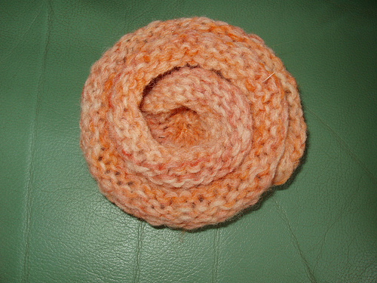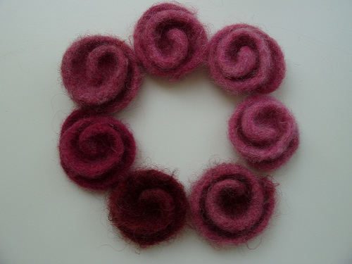
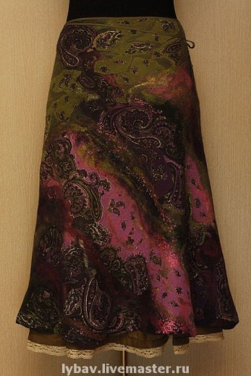
4. Нуно валяние или Нуно-войлок.
Этим термином называют способ «наваливания» шерсти на ткань (нуно –по-японски ткань). Хотя название этой техники имеет японские корни, разработана она была в Австралии в конце прошлого века. Для того чтобы получить качественно сваленную вещь и шерсть и ткань должны удовлетворять некоторым условиям. Желательно чтобы шерсть была как можно тоньше, а ткань должна быть достаточно рыхлой для свободного проникновения шерстинок сквозь нее, так как процесс сваливания шерсти с тканью и заключается в этом – шерстинки как бы прокалывают ткань и сцепляются между собой на другой стороне. Чем более плотная ткань, тем больше усилий надо приложить для ее сваливания с шерстью.
Этот способ дает возможность получить совершенно новую, уникальную по расцветке и фактуре ткань, пригодную для дальнейшего изготовления любых изделий – одежды, сумок, текстиля для дома, панно или даже картин.
Фактически это мокрое валяние, только для получения войлочного полотна, при выкладывании, к шерсти добавляют еще и ткань.
5.Сухое валяние.
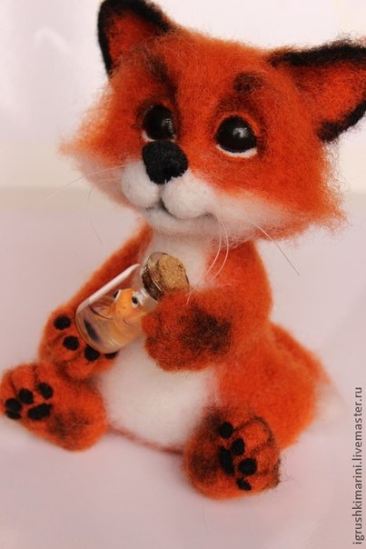
Сухое валяние – это уплотнение комочков шерсти с помощью специальных игл. Этот способ подразумевает перемешивание волокон шерсти с помощью фильцевальной иглы, которая имеет специальные, сделанные под небольшим наклоном, насечки. Когда такая игла проходит сквозь слой шерсти, она увлекает за собой попавшие в насечки волоски. При многократном протыкании комка шерсти волокна перепутываются и получается войлочное изделие. Эта техника напоминает лепку, поэтому шерсть еще называют текстильной глиной.
Этот способ незаменим, для создания войлочных изделий сложной формы таких, как игрушки, куклы, украшения. Кроме того, иногда бывает очень удобно применять комбинированную технику, используя возможности валяния и по-сухому, и по-мокрому.

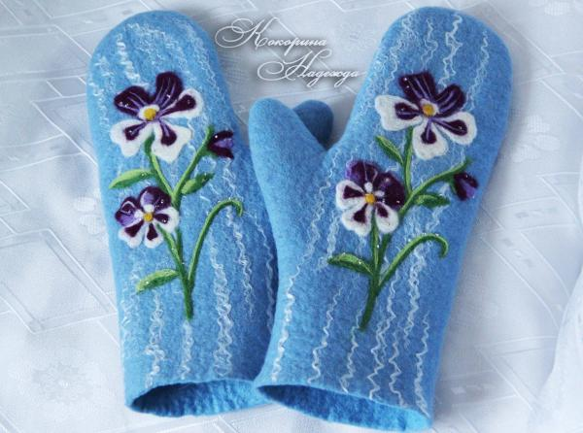
6. Аппликация
Можно выделить аппликацию как подвид сухого валяния. В этом случае мы приваливаем шерсть к какой-либо основе, как правило, войлочной или шерстяной. При помощи шерсти можно украшать одежду, давать новую жизнь старым вещам.

1.4. Материалы, инструменты и приспособления.
Шерсть.
Для валяния используется шерсть многих видов животных: овец, коз, верблюдов, яков, лам, кроликов, зайцев и даже собак и кошек.
В технике валяния принято работать с овечьей шерстью, хотя ее свойства во многом различаются в зависимости от породы овцы, времени стрижки и метода обработки шерсти. Приобрести овечью шерсть можно в магазинах товаров для творчества, магазинах, специализирующихся на продаже пряжи, и на камвольных фабриках. Как правило, она продается в пакетиках, расфасованной от 50 до 100 г. Стоит такая шерсть относительно недорого, а разнообразие ее цветов и оттенков приятно удивит вас.
Шерсть продается в виде гребенной ленты или кардочеса (спутанная в виде ваты шерсть)у них есть свои преимущества: кардочес очень быстро сваливается, его не надо спутывать предварительно; гребенную ленту чаще используют при мокром валянии, где необходимо выкладывать слои шерсти, из нее удобнее валять ушки, веки, делать кисточки на хвостах, ушах, из нее можно сделать длиную шерсть, как у кота, собаки, волосы.
Квадрочес выглядит А гребенная лента,
как вата из шерсти: как длинная лента из шерсти:
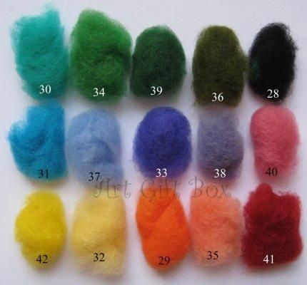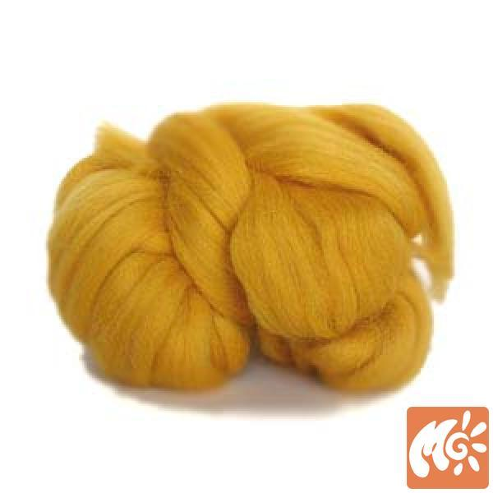
Я буду использовать шерсть в виде гребенной ленты, различных цветов, производства Подольской фабрики.
Инструменты и приспособления различаются, в зависимости от вида валяния. Сначала рассмотрим приспособления для сухого валяния.
Иглы.
Основной инструмент – это игла для валяния.
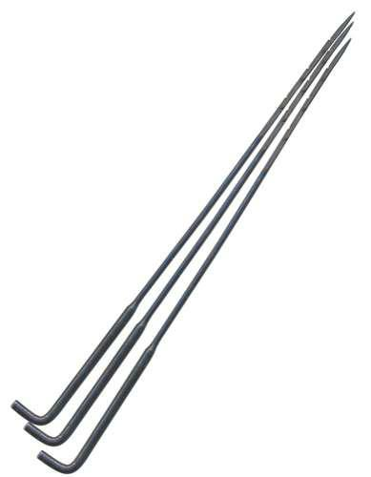
Они бывают разные: по толщине (грубые, средние, тонкие); по профилю(сечению): треугольные, звездочка; крученые;
не крученые; еще они могут быть для валяния и обратные. Обратные иглы применяют для разлахмачивания поверхности игрушки и формировании её шёрстки.
Нумеруются иглы так – чем больше номер иглы, тем она тоньше, т.е. игла №40 – тонкая, подходит для финишной обработки изделия, игла № 36 –грубая, подходит для начальной обработки изделия.
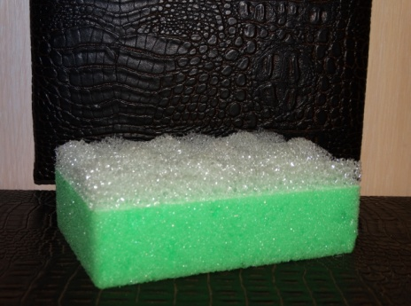
Я буду валять обычными китайскими иглами с треугольным сечением, №40, 38, 36.
Поверхность для валяния.
Для удобства и защиты стола необходима поролоновая губка или специальная щётка для валяния.
Я буду пользоваться обычной губкой-мочалкой.

Теперь рассмотрим инструменты и приспособления для мокрого валяния.
Мыло. Можно использовать самое дешевое жидкое мыло. Не хуже результат получается при валянии с помощью жидкости для мытья посуды. Мыло следует разводить горячей водой в пропорции примерно 1:10 - 1:15.
Подложки. В качестве подложки при валянии мылом можно использовать бамбуковые циновки, рифленые резиновые коврики, кусок жесткого ковролина или воздушнопузырчатого полиэтилена - это наиболее доступный и недорогой материал.
Покрывающий материал. Это может быть москитная сетка, а также хлопковые, хорошо промокающие ткани.
Портновские ножницы. Нужны при раскрое деталей из валяного полотна. Также они потребуются для подравнивания краев валяного изделия и при декорировании.
Пульверизатор. В некоторых случаях просто незаменим для увлажнения полотна в процессе валяния.
Принадлежности для валяния в стиральной машине.
Формы для обвалки. В качестве форм для обвалки можно использовать деревянные заготовки для росписи, баночки и коробочки из твердой толстой пластмассы, флористические и декоративные формы из пенопласта и многое другое.
Средства для стирки. Это специальные жидкости и порошки для стирки изделий из натуральной шерсти в стиральных машинах.
Мешочек для стирки или капроновый гольф. Перед тем как обернутую шерстью форму для обвалки поместить в стиральную машину, ее следует положить в мешочек для стирки. Это предохранит саму форму и барабан машины от повреждений, а фильтр машины от засорения мелкими шерстинками. Поместив в капроновый гольф форму для обвалки, можно быть уверенным, что закрепленные на ней слои шерсти, в том числе и выложенный цветными прядками рисунок, не сместятся до самого конца машинной стирки.
Макетный нож. Потребуется при извлечении формы из получившейся после валяния в стиральной машине заготовки, а также при разрезании объемного валяного изделия.
1. 5 Техника безопасности при валянии
* На рабочем столе ножницы располагают справа, с сомкнутыми лезвиями.
* Ножницы хранить в определенном месте, класть их сомкнутыми острыми концами от себя, передавать друг другу ручками вперед.
* Свет должен падать на рабочую поверхность с левой стороны или спереди.
* Соблюдать осторожность со специальными иглами для валяния. так как они очень острые.
* Использовать специальные силиконовые наперстки.
* Сломанные иглы отдавать выбрасывать.
* В случае укола иглой обработать рану раствором Перекиси водорода .

Глава II. ПРАКТИЧЕСКАЯ ЧАСТЬ.
Так как для новичков начинать осваивать технику валяния рекомендуют начинать с мокрого способа, я решила начать с варежек.
2.1 Валяние варежек мокрым способом.
Технологии построения выкройки и самого валяния я взяла из мастер-класса Татьяны Зеневой, проходившего в рамках on-line марафона творчества «Рукоделие non-stop: осенние фантазии» 08.09.2016. А фасон взяла из просторов интернета (нашла, когда делала коллаж):
Для изготовления варежек понадобится:
-шерсть (50гр. голубой + немного белой, синей, красной и зелёной – для отделки),
-воздушно-пузырьковая плёнка,
-москитная сетка,
-изоком (для шаблона),
-иглы для валяния тонкие (для отделки),
-ножницы,
-обычная клеёнка,
- мыло, вода.

Итак, приступаем:
1.Строим выкройку варежки на бумаге и переводим её, сдвоенную, на изоком. Получаем шаблон для валяния. Чтобы построить выкройку нужно обвести свою руку, добавить припуск на ширину руки и припуск на усадку (1/3 с каждой стороны)

2. Расстилаем на столе клеёнку. На неё кладем воздушно-пузырьковую плёнку.
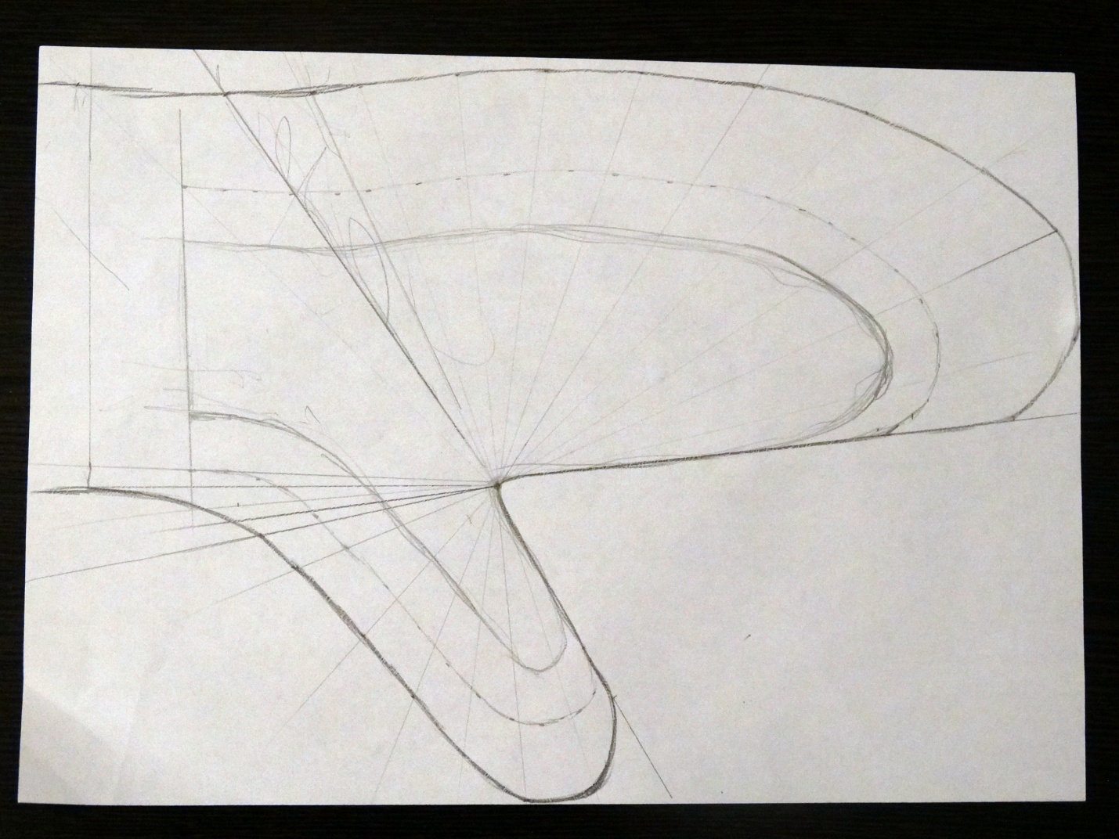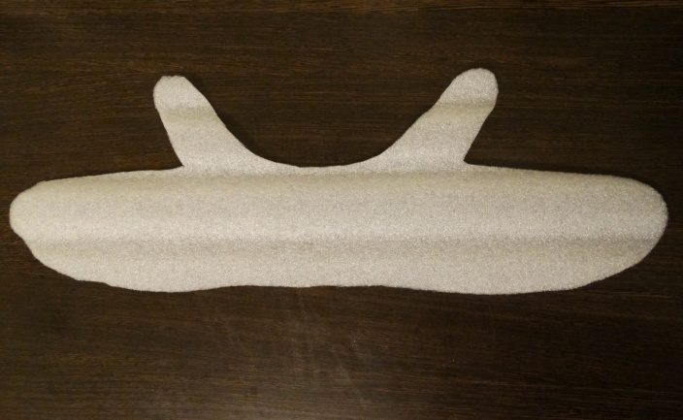
3. На плёнку кладём шаблон. Шерсть основного (голубого) цвета, плавными движениями вытягиваем прядками из ленты и выкладываем её на шаблон, вдоль шаблона. Обязательно оставляем припуски по контуру. Шерсть должна равномерно покрыть всю поверхность шаблона, без пропусков.
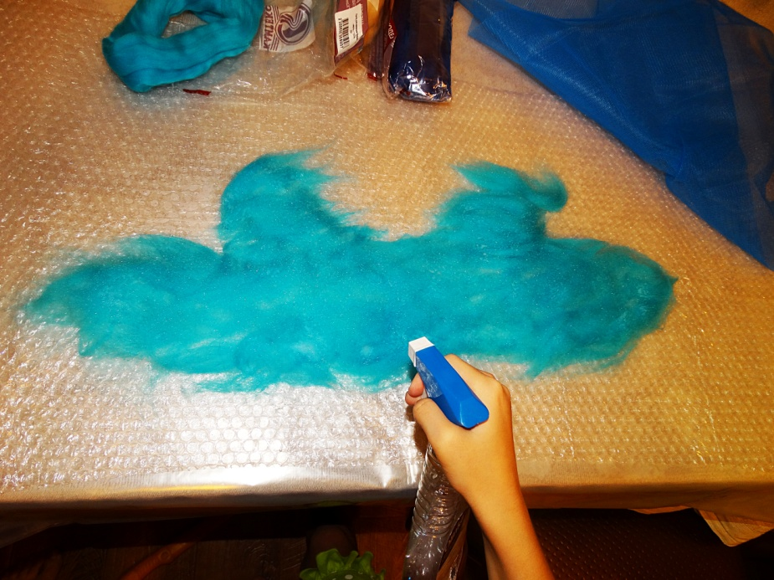
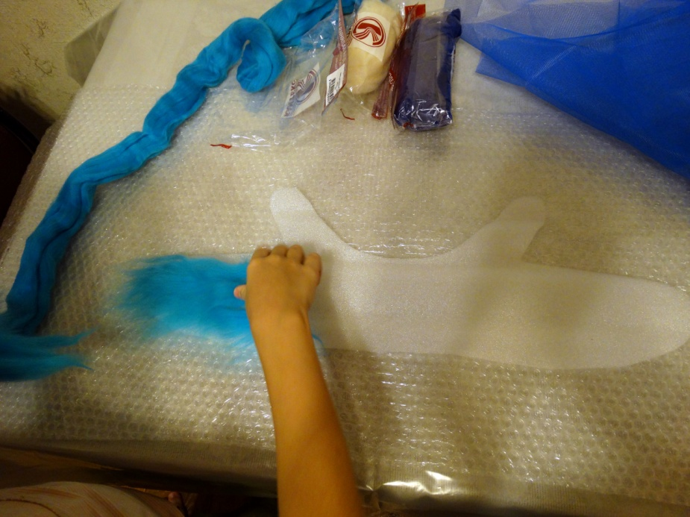
- После того, как шаблон полностью покрыт шерстью необходимо увлажнить слой. Для этого нужно приготовить раствор из 1 части жидкого мыла (можно взять любой гель для душа) и 10 частей воды. Для равномерного увлажнения удобно пользоваться пульверизатором.

- После увлажнения слой шерсти накрывают москитной сеткой и аккуратно проглаживают руками. После чего переворачивают, торчащие кончики шерсти загибают на шаблон. Это необходимо для того, чтобы варежки не развалились на две половинки, а свалялись как одно целое. Далее так же раскладываем шерсть волокнами, вдоль шаблона, заходя за его край. После раскладки увлажняем и разглаживаем шерсть. И снова переворачиваем всё, что у нас получилось.
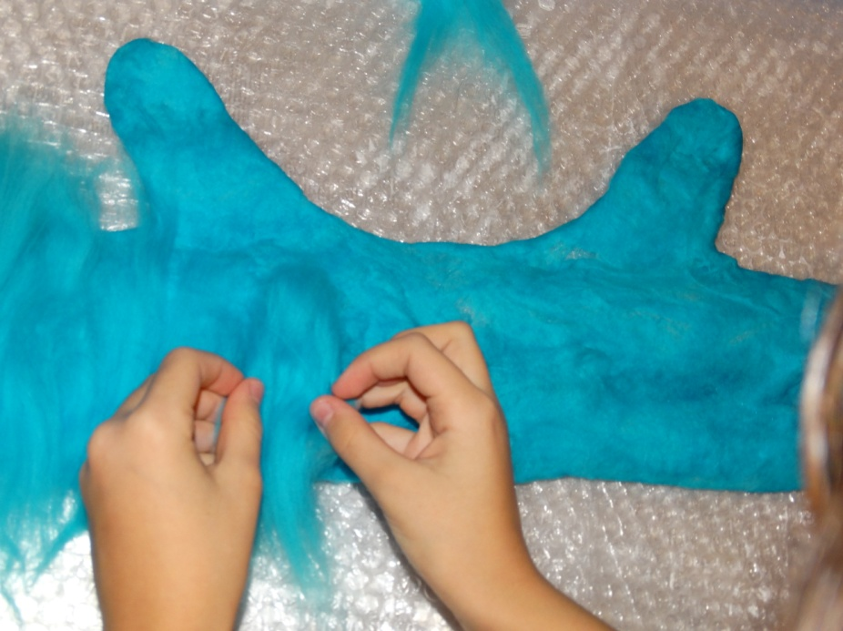
- Обязательно загибаем хвостики шерсти на шаблон. Теперь нужно выложить второй слой шерсти. Выкладывается она так же, отдельными прядками без пропусков и с припусками по контуру, но на этот раз прядки нужно укладывать поперёк шаблона. Это необходимо для равномерной усадки шерсти во время валяния.
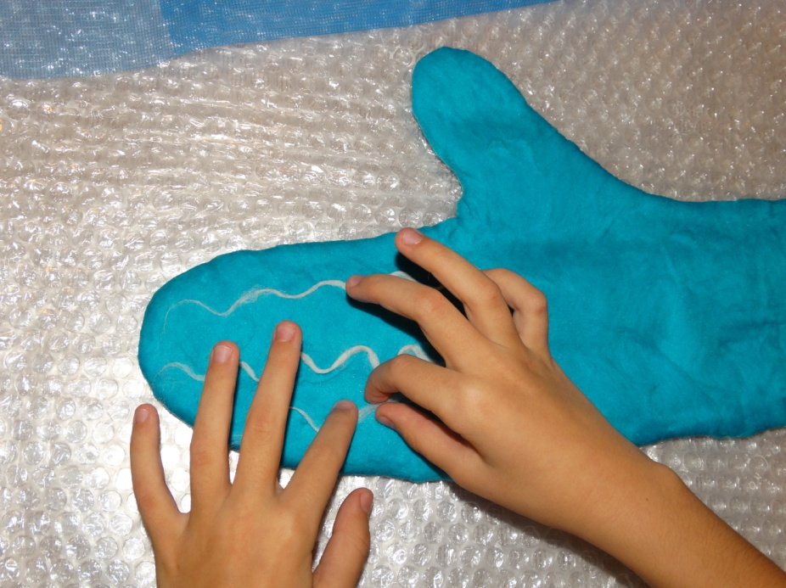
- После укладки шерсти с одной стороны её увлажняем, переворачиваем и повторяем раскладку с обратной стороны. При этом не забыв заправить хвостики-припуски. Снова всё переворачиваем.
- Теперь нам нужно загнуть хвостики и оформить лицевую сторону небольшими волнами белого и синего цвета.
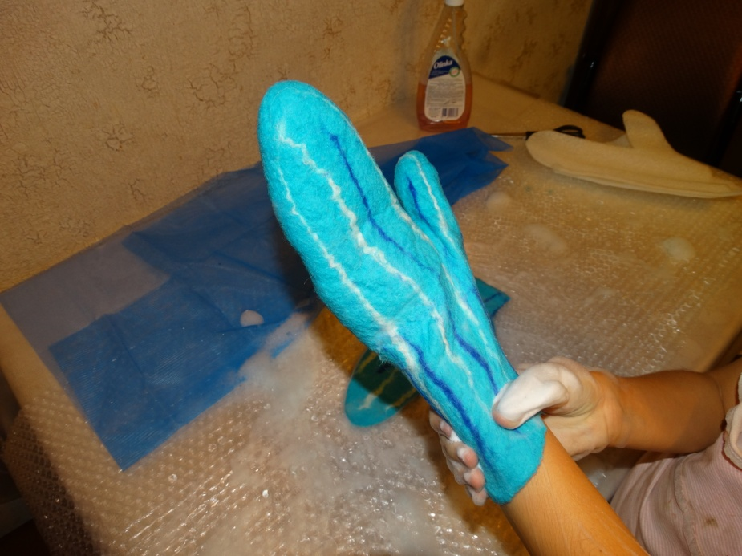
- И, наконец, мы начинаем валяние. Вначале заготовку накрывают москитной сеткой, ещё раз, хорошенько смачивают мыльным раствором и поливают заготовку горячей водой (не много, чтобы вода не растекалась по столу). Подготовленную заготовку аккуратно поглаживают руками, постепенно усиливая нажим. Когда волны перестанут разъезжаться москитную сетку убирают. Теперь заготовку нужно как следует помять, время от времени смачивая горячей водой (мыла добавлять не пришлось).
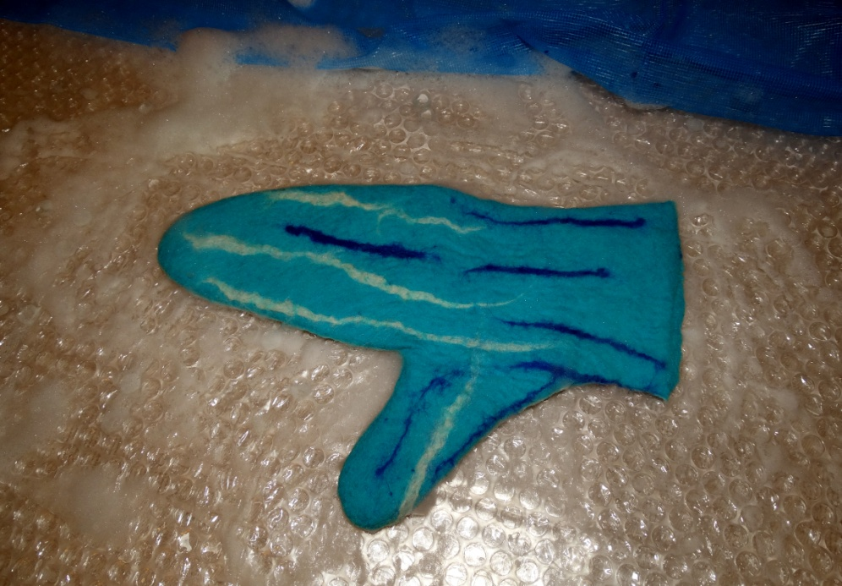
- Когда заготовка уваляется на столько, что шаблону станет тесно внутри, её разрезают. Для этого нужно согнуть заготовку пополам. Дальше варежки валяются отдельно. Их нужно примерять, а в конце они доваливаются на руке.

- Получившиеся мыльные варежки хорошенько промывают в проточной воде и сушат на батарее.
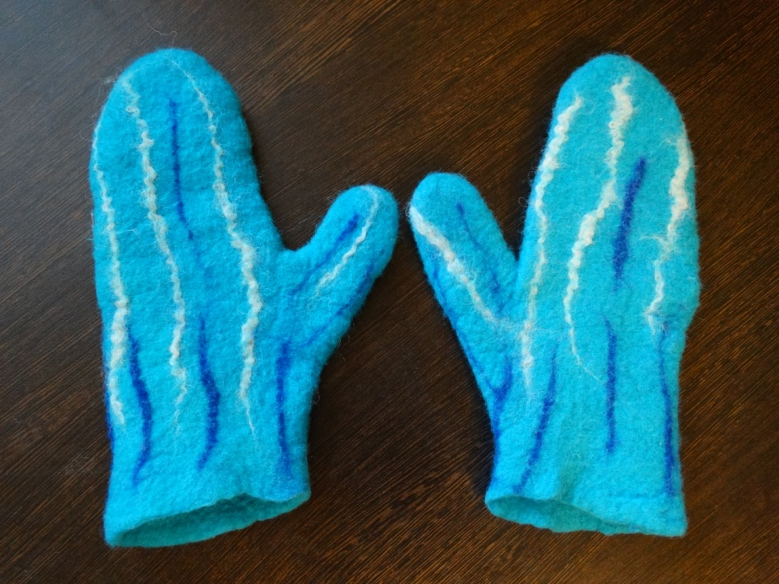
Вот такие варежки у меня получились. На этом их валяние завершено, но я хотела украсить их цветочками. Сделать это придётся сухим способом, при помощи иголки. Чтобы не привалять рисунком две стороны варежки друг к другу, я положила вовнутрь свернутую половинку шаблона.

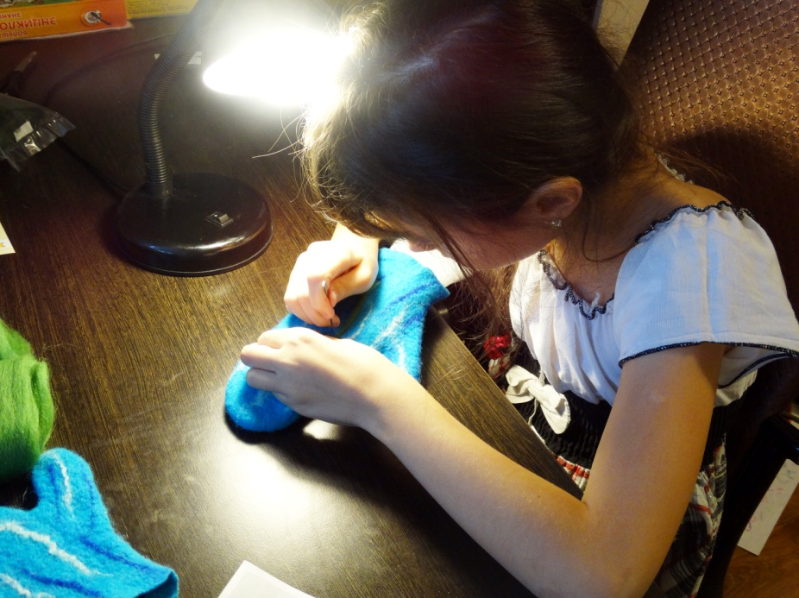
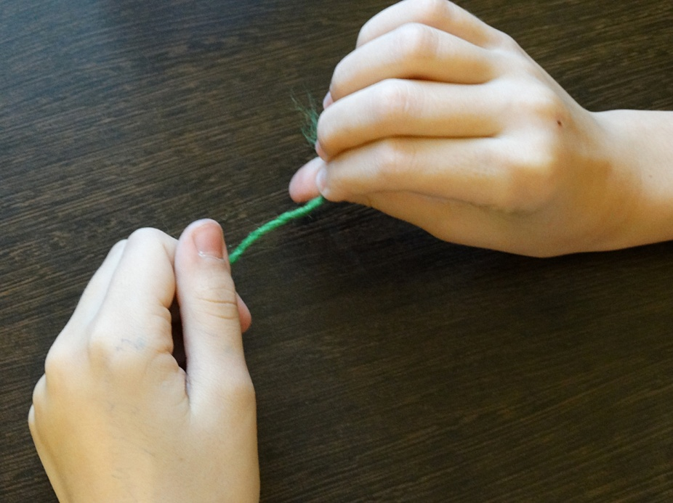
11.Рисунок приваливается частями. Вначале из небольших кусочков зелёной шерсти скручиваются жгутики, из которых формируются веточки. Затем из небольших комочков белой и красной шерсти формируются лепесточки для цветочков. Последними приваливаются листики и бутоны.
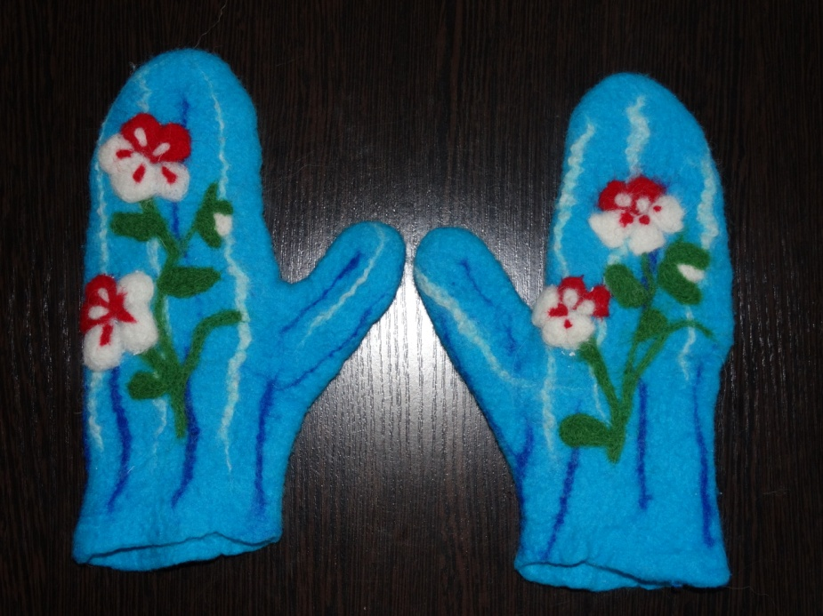
При валянии цветочков иголку нужно втыкать не глубоко, так как она может повредить поверхность стола и сломаться. Острая иголка может легко проколоть палец, поэтому придерживать кусочки шерсти нужно аккуратно, чтобы палец не попал под иголку.
Вот такие варежки у меня получились после приваливания рисунка. Конечно, они отличаются от образца на выбранной фотографии, но мне они нравятся. Ведь это моя первая серьёзная работа (после бус) в технике валяния и первый опыт работой иглой.

2.2. Валяние чехла для телефона мокрым способом.
При проведении анкетирования в классе (см.п. 2.1) я выяснила, что многие одноклассники хотели бы принять участие в мастер-классе по изготовлению поделки в технике валяния и я решила провести его для них. (Фото с мастер-класса в школе см. в приложении 6.2.)
Но, чтобы провести мастер-класс, мне нужно попробовать самой сделать это изделие. Я выбрала изготовление белого чехла для телефона вот с таким котёнком:
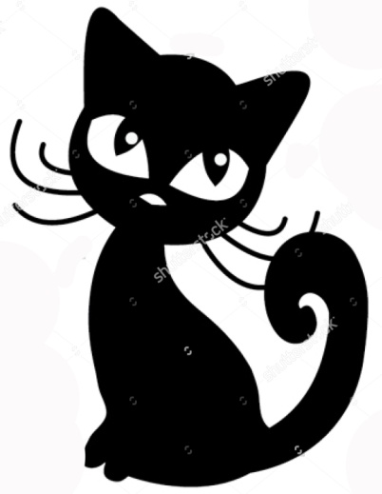
Изначально я хотела выложить котенка черной шерстью и свалять его вместе с самим чехлом. Но его выкладывание заняло очень много времени, а при валянии частички шерсти плохо приваливались и постоянно расползались. Поэтому я решила свалять просто белый чехол для телефона, а котенка вырезать из чёрного фетра и пришить. Принцип построения выкройки и валяния чехла такой же, как и у варежек.

Для изготовления чехла нам понадобится: шерсть белого цвета, чёрный фетр, черные нитки (обычные для пришивания заготовки к чехлу и «ирис» для вышивки усиков), воздушно-пупырчатая плёнка, москитная сетка, изоком (для шаблона), пищевая плёнка, ножницы, мыло, вода.
Итак, начинаем:
- На бумаге строим выкройку телефона. Для этого обводим телефон, добавляем припуск на ширину и припуск на усадку шерсти (1/3 с каждой стороны). По выкройке вырезаем шаблон для чехла.
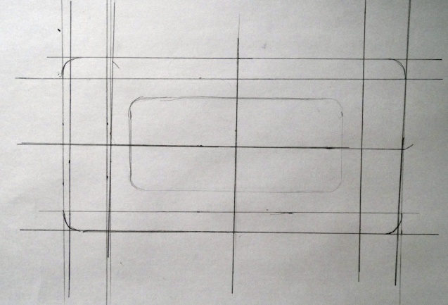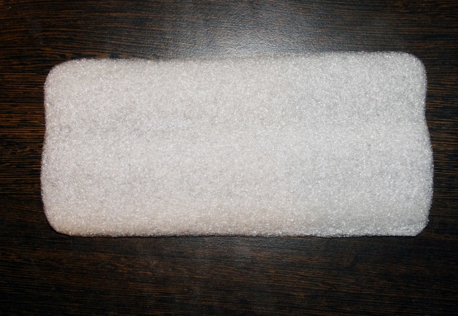
- Расстилаем на столе клеёнку. На неё кладем воздушно-пузырьковую плёнку.
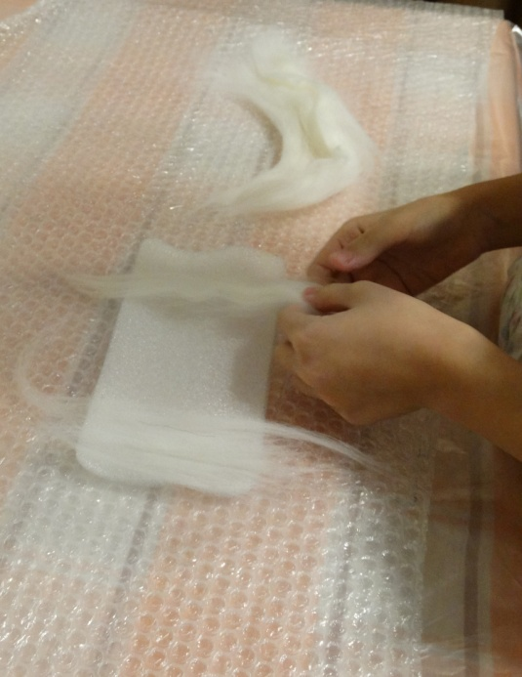
- На плёнку кладём шаблон. Шерсть основного (белого) цвета, плавными движениями вытягиваем прядками из ленты и выкладываем её на шаблон, поперёк шаблона. Обязательно оставляем припуски по контуру. Шерсть должна равномерно покрыть всю поверхность шаблона, без пропусков.
- После того, как шерсть полностью покроет шаблон необходимо увлажнить её мыльным раствором из пульверизатора, накрыть москитной сеткой, прогладить руками и перевернуть.
- С обратной стороны загибаем кончики и повторяем раскладку шерсти, направляя волокна поперёк шаблона. После завершения раскладки шерсти её снова нужно увлажнить мыльным раствором, прогладить руками и, при помощи москитной сетки перевернуть заготовку.
- Теперь необходимо загнуть кончики и ещё раз повторить раскладку шерсти, но волокна направлять вдоль шаблона. После окончания раскладки шерсть увлажняем мыльным раствором, проглаживаем и переворачиваем заготовку.
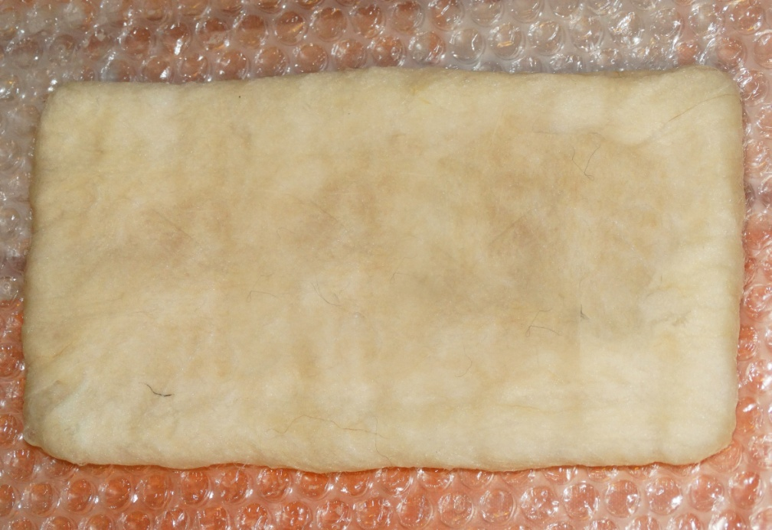
- На обратной стороне так же подбираем кончики и делаем выкладку шерсти волокнами вдоль шаблона. После окончания раскладки шерсть увлажняем мыльным раствором, проглаживаем и переворачиваем заготовку. После того, как заготовку перевернули нужно подобрать кончики. Вот такая заготовка для валяния получилась в результате:
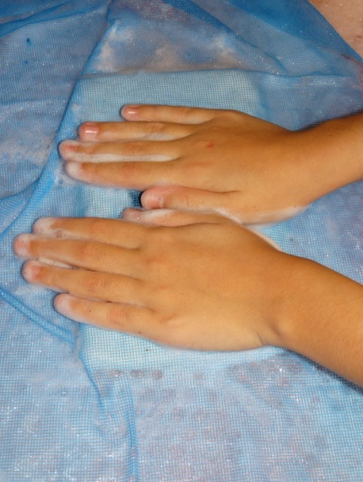
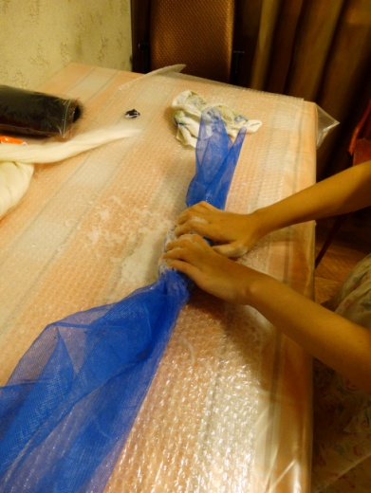
- Теперь приступаем к валянию. Накрываем заготовку москитной сеткой и начинаем с поглаживаний, постепенно усиливая нажим. Можно свернуть всё рулетиком и покатать по воздушно-пузырьковой плёнке.
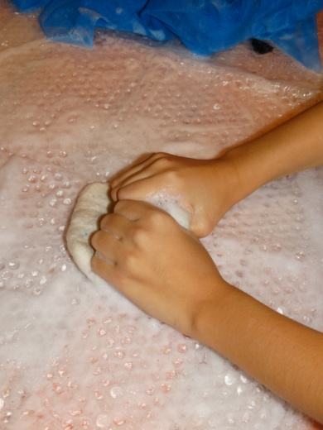
- После того, как шерсть немного сваляется, убираем москитную сетку и продолжаем валять без неё. На этом этапе работы заготовку мнём, жмём, гнём, постепенно прилагая всё больше усилий. Время от времени смачиваем изделие горячей водой. Температура воды на столько горячая, насколько могут выдержать ручки. Чем выше температура, тем быстрее пройдёт процесс валяния.

- Когда шаблон в заготовке начал топорщиться, разрезаем один край (который уже) и достаём шаблон. Для дальнейшего уваливания чехла нам понадобится телефон для примерки. Чтобы его не испортить, необходимо выключить телефон и обернуть его пищевой плёнкой. Далее доваливаем чехол.
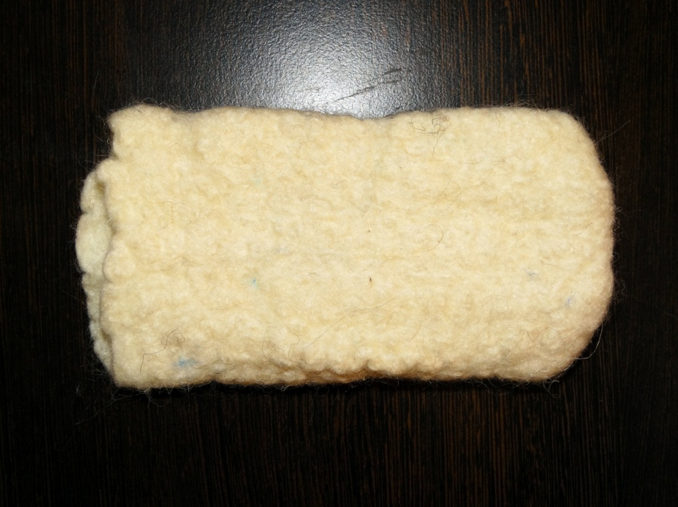
Вот такой чехол у меня получился.
11.Готовый чехол нужно прополоскать и высушить.

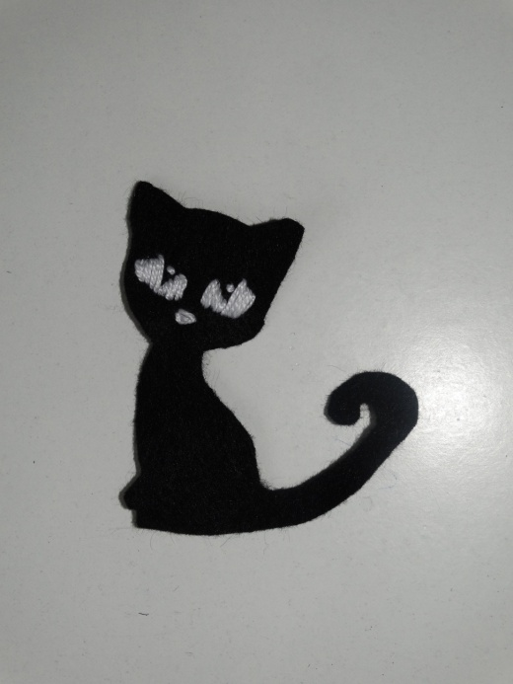
12.После просушки осталось пришить заготовку котёнка к чехлу и вышить усики. На мастер-классе в школе мы не будем дожидаться, пока высохнут чехлы, а пришьём заготовки прямо на сырые.
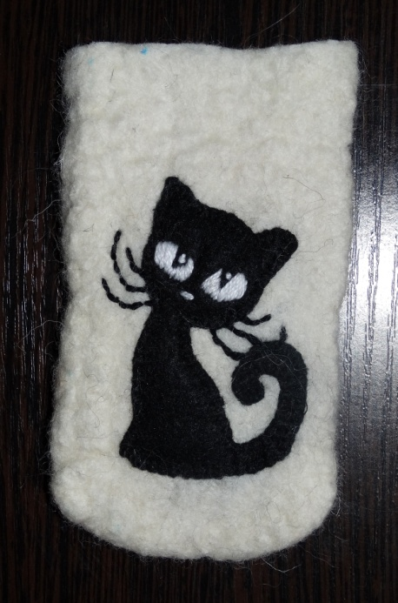
Теперь на моём чехле для телефона поселился милый котёнок.

2.3. Валяем весёлого щенка сухим способом.
Попробовав свои силы в валянии мокрым способом и немного потренировавшись валять иголкой, я решила что-нибудь свалять сухим способом.
В интернете представлено очень много материала по сухому валянию. Мне захотелось свалять игрушку, вот такого весёлого щенка по мастер-классу Натальи Горшковой с сайта «Ярмарка мастеров».
Для валяния мне потребуется:
-шерсть белая (основной цвет) и немного красной светло-коричневой и тёмно-коричневой. Еще, для экономии, я взяла собачью шерсть (была у бабушки) на основу;
-иглы для валяния: толстые, средние и тонкие;
-губка для валяния;
-глазки диаметром примерно 6 мм.
Начинаем с головы. Берём достаточно большое количество собачей шерсти и уваливаем её в плотный шарик.
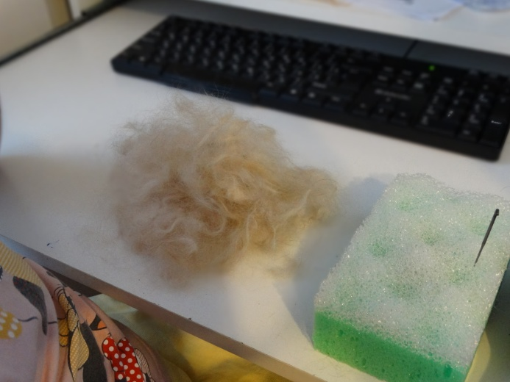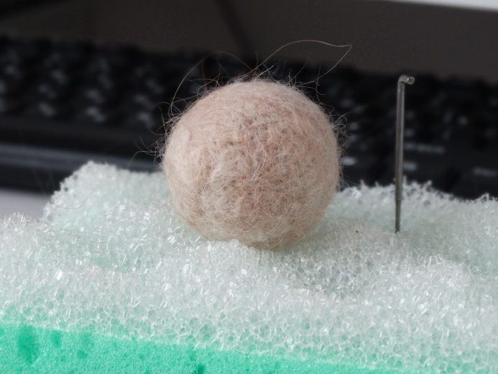
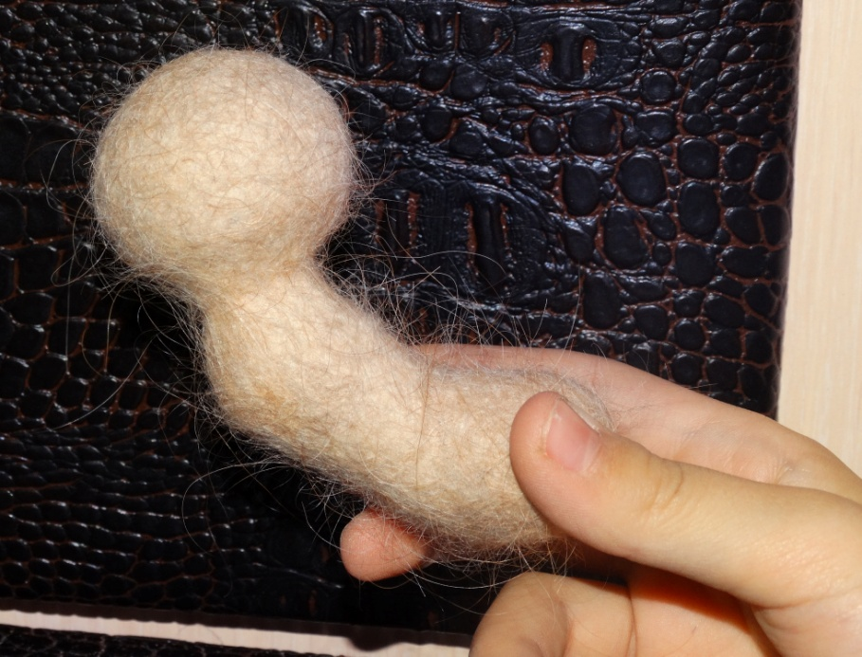
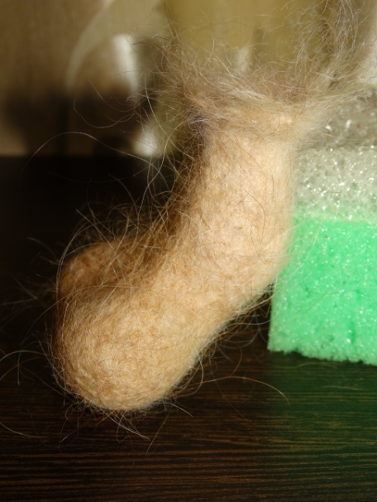
Далее валяем основу туловища, тоже из собачей шерсти. При валянии придаём изгиб туловищу в районе грудки. В районе шеи шерсть не заваливаем, чтобы потом можно было привалять голову. Когда туловище уплотнится добавляем шерсти для задних ножек. Вначале работаем толстой иголкой, и только когда она начнёт с трудом входить в заготовку, меняем её на среднюю иглу.

Теперь приваляем голову к туловищу. На этом работа с собачей шерстью закончена. И это хорошо, так как собачья шерсть очень плохо сваливается.
Возьмём белую шерсть и обваляем ею всю заготовку. И займёмся мордочкой. Сначала сделаем глазницы, добавим шерсти на мордочку, чтобы привалять носик. И приваляем сам носик из тёмно-коричневой шерсти. Ещё приклеиваем глазки, теперь щенок может смотреть на мир.
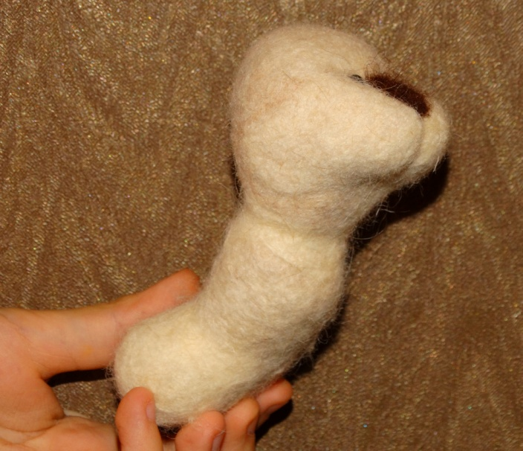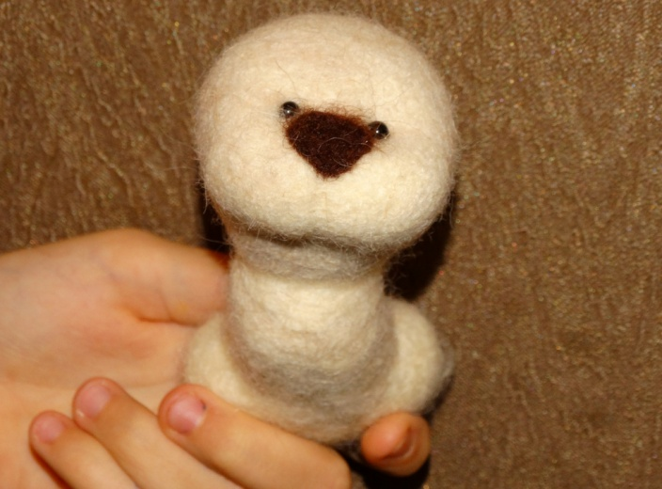
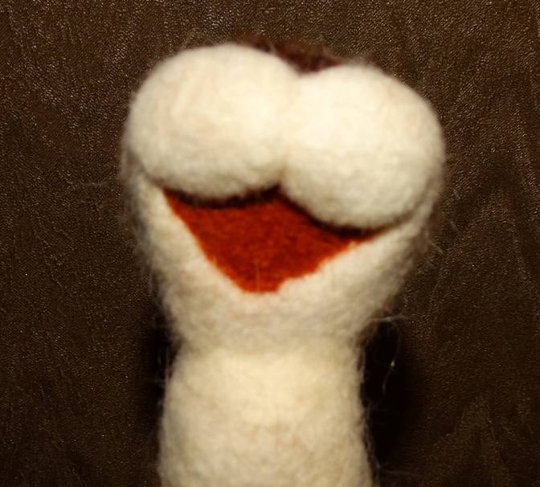
Овечья шерсть мягче, валять ей приятнее и быстрее.
Теперь светло-коричневой шерстью проваляем нёбо у щенка.
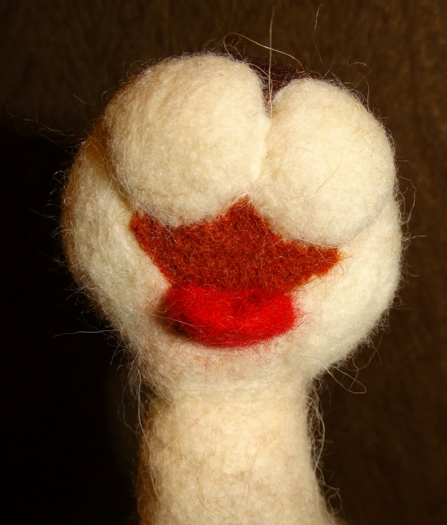

Дальше нужно свалять язычок из красной шерсти и привалять его к нижнему краю нёба. И добавить немного объёма на щёчки.
Далее будем делать нижнюю губу.
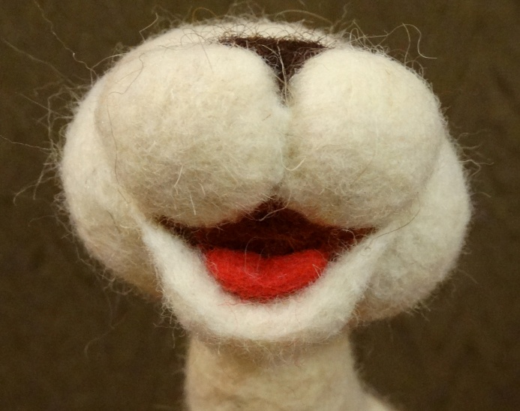
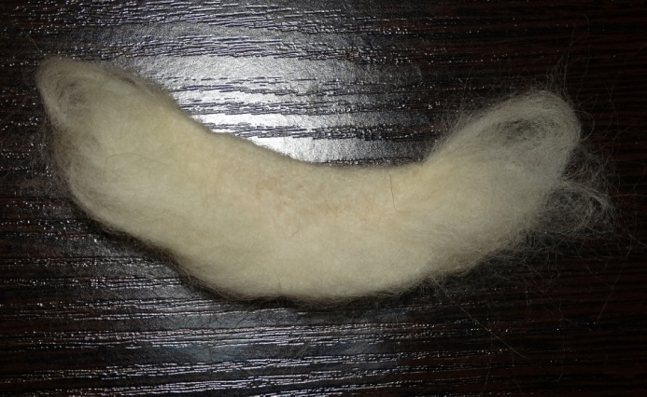
Лепешечку шерсти, длиной около 10 см, шириной примерно 4 см, проваливаем по центру. Сгибаем вдоль пополам и проваливаем край. Причем центр губы проваливаем примерно на 1 см, а по краям — поменьше — около 5 мм.

Прикладываем губу по линии рта и приваливаем.

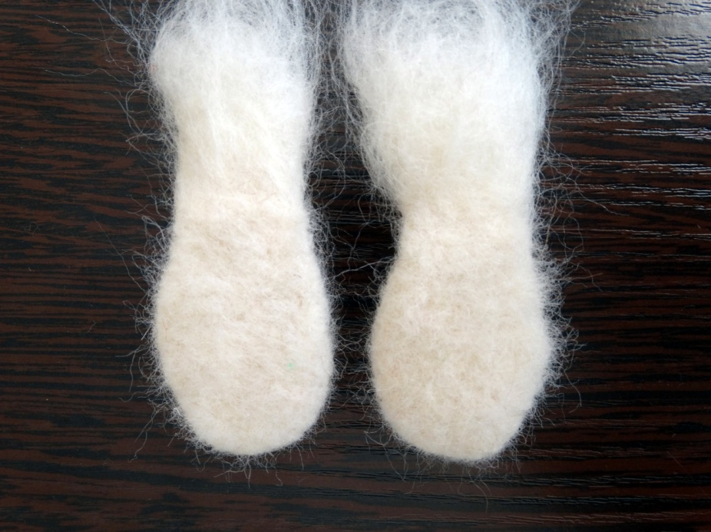
Займёмся ушами. Лепешечки шерсти проваливаем в центре. Края загибаем, придавая овальную форму уху, и хорошо проваливаем с обоих сторон, оставляя незаваленным край основания для крепления к голове.

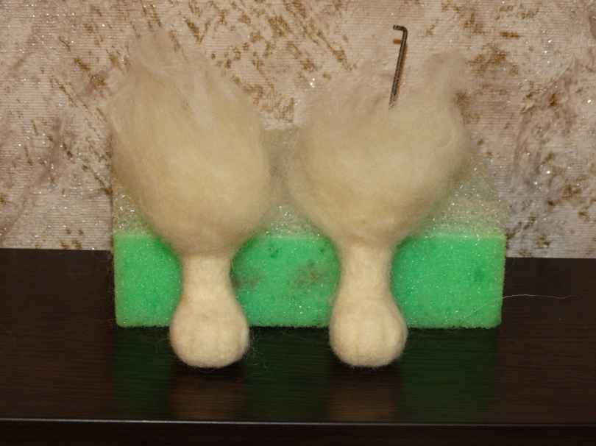
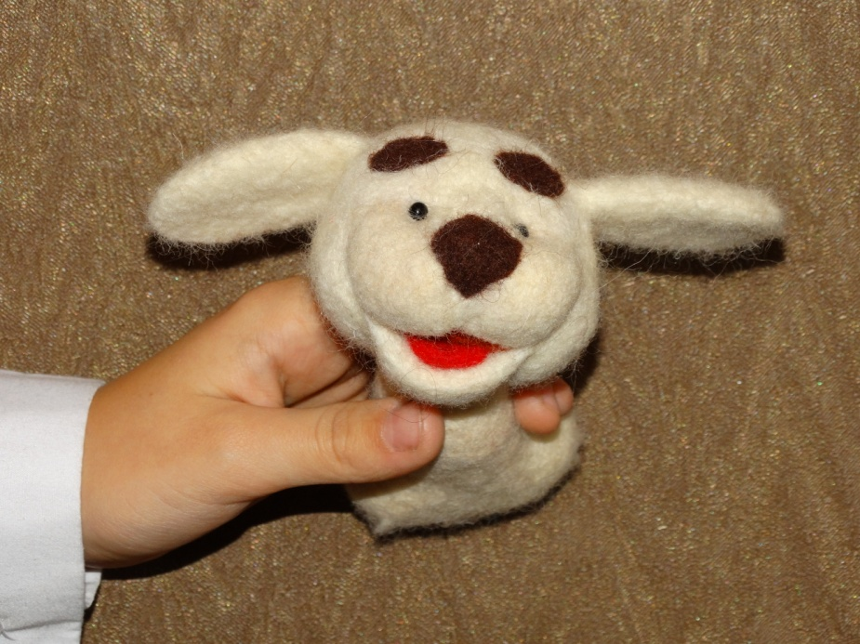
Прикладываем ухо к голове. Сперва приваливаем шерсть с нижней (внутренней) стороны. Примеряем и приваливаем также второе ухо, следим за симметрией. Затем оба уха приваливаем с внешней (верхней) стороны. Чуть не забыла: сделаем темно-коричневой шерстью бровки домиком, и мордочка еще немного милее.
Теперь сваляем передние лапки. Для этого сворачиваем шерсть очень плотной трубочкой по толщине ноги и проваливаем её по центру около одного сантиметра. С одного края формируем стопу. Хорошо её проваливаем и углубляем грубой иглой бороздки, формируя отдельные пальчики. Получаем две передние лапки.
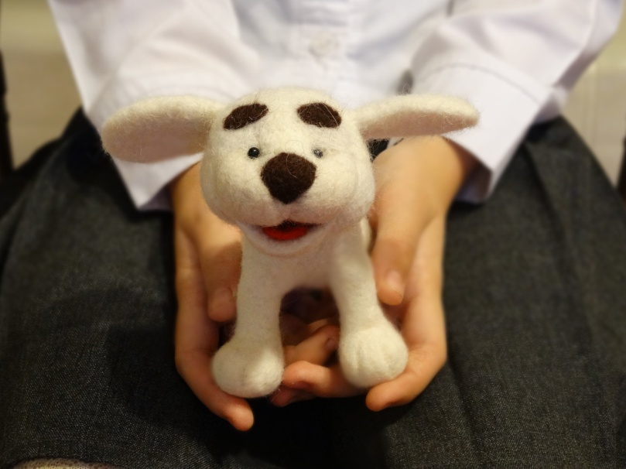
Подставляем лапки к собачке, сидящей на поверхности. Смотрим со всех сторон, как они будут «сидеть». Приваливаем каждую лапку сперва с внутренней стороны. Затем с внешней. При этом очень плотно прижимаем лапу к туловищу. Хорошо проваливаем. Потом добавляем шерсти по бокам и на попу, чтобы щенок был немного упитанней.

Теперь займемся задними лапками. Одна сторона, как обычно, не завалена, как и на передних лапах, делаем углубления, отмечая пальчики. Примеряем расположение лапок на ровной поверхности и приваливаем, плотно прижимая при этом лапку к туловищу
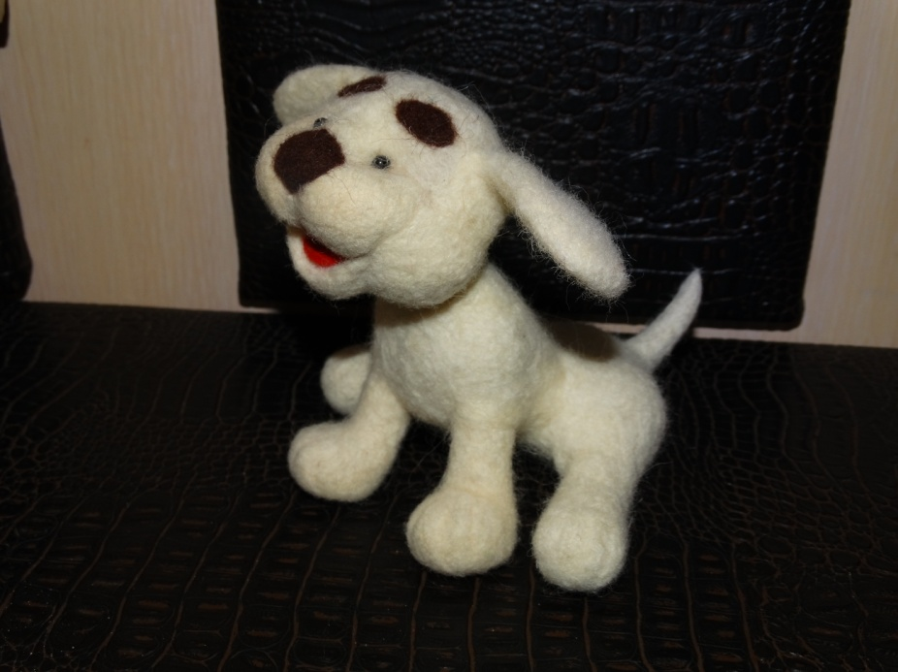
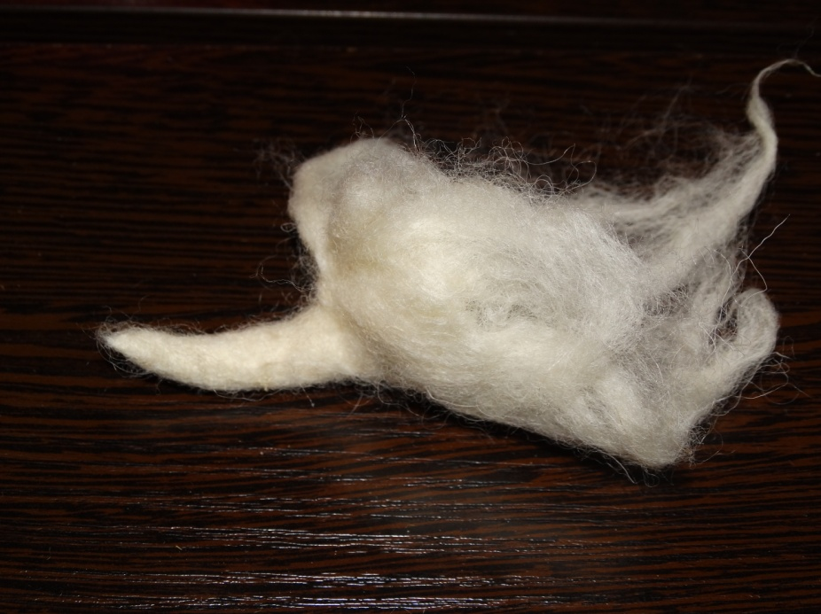
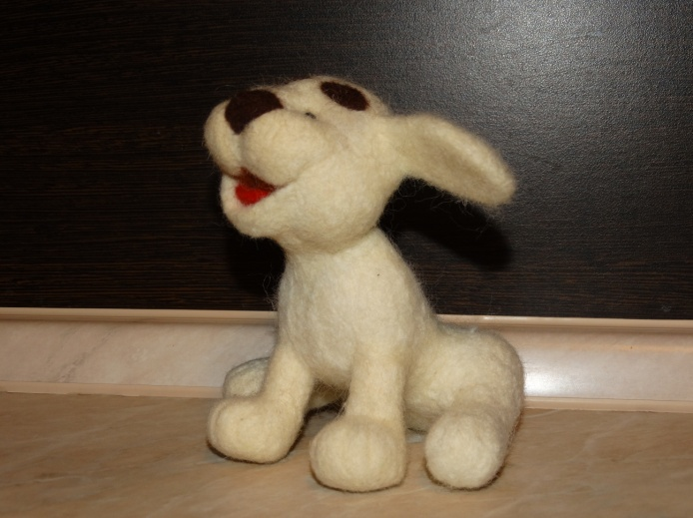
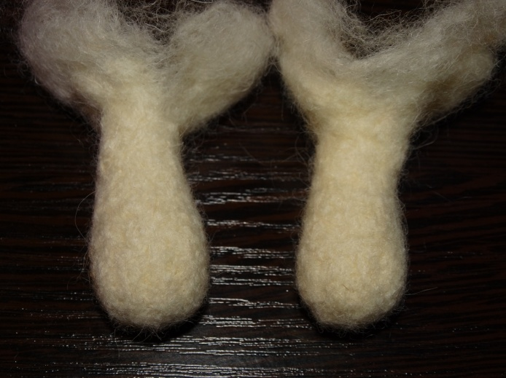
И последняя деталька — полумесяц хвостика. Валяем и приваливаем к нужному месту.

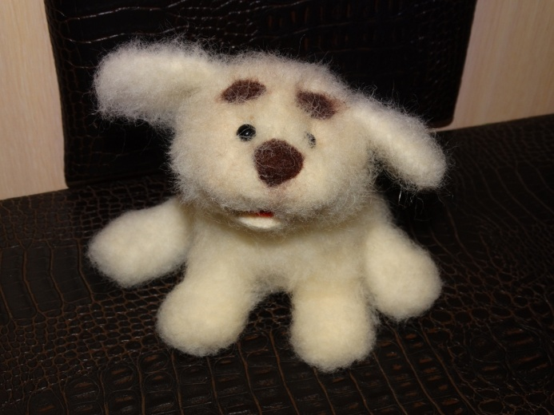
Последний штрих – обработка поверхности обратной иголкой, что бы сделать щенка пушистым!

И – ура!!! Пёсик готов! Теперь у меня есть весёлый щенок, его зовут Дружок!

ЗАКЛЮЧЕНИЕ.
В процессе работы я ответила на все интересующие меня вопросы, решила все поставленные задачи. Я смогла свалять: варежки, чехол для телефона, ёлочные игрушки и весёлого щенка. Все эти работы теперь моя гордость. Ведь я сама смогла освоить такой увлекательный способ декоративно-прикладного творчества! Варежки я ещё и украсила валяной аппликацией. Ёлочные игрушки очень понравились моим родным, а щенка мы никак не можем поделить с младшим братом. Он ему тоже очень понравился!
Мне было интересно проводить исследование. В результате изучения я смогла освоить некоторые приемы валяния и применить их при создании своих творческих работ. Я узнала много нового и интересного по истории валяния.
Так же мне понравилось проводить мастер - класс по валянию. Я впервые проводила подобное мероприятие. Сначала я расстроилась, что из всех желающих, его смогли посетить только шесть человек, но в процессе работы поняла, что с большим количеством я бы, скорее всего не справилась. Мне приходилось подходить к каждому: посмотреть всё ли в порядке, подсказать, что не так. Но зато теперь я получила ценный опыт, который, я думаю, обязательно пригодится мне в будущем.
Валяние – это не только замечательный способ занять свободное время, это еще удивительный мир многообразия и положительных эмоций и, вероятно, именно потому это увлекательное занятие находит все больше поклонников, как среди взрослых, так и детей. Приобретя необходимые навыки, любой сможет изготовить как простые, так и сложные валяные вещи, здесь все зависит от вашей фантазии.

Список источников информации и фотографий.
Литература:
1. Журнал «Секреты мастерства» №14/2010г. Электронная версия.

Сайты в интернете:
1.http://www.tvorim-sami.ru/47-valyanie-istoriya-vozniknoveniya.html Сайт «Творим сами».
2.http://gaanna.ru/page/istoriya-valyaniya
3.http://hobby-haus.ru/site/38 «Хобби хаос» занимательный клуб.
4.http://www.liveinternet.ru/users/iravika/post220762762/
5.http://www.msn.limon.kg/news:64377/
6.http://elena-sem.livejournal.com/2253330.html
7.http://www.livemaster.ru/topic/80353-istoriya-valyaniya - история валяния.
8.http://rat-felt.ru/tehnika-valjanija-iz-shersti-dlja-nachinajushhih.html - шерстяной сайт.
9.http://www.elena87.ru/cat304.php - материалы и инструменты для фильцевания.
10.http://filosofyfree.ru/post258296080 - инструменты для сухого валяния.
11.http://otkroysunduk.ru/blog/43749833830/Valyanie-vyazanyih-izdeliy - валяние вязаных изделий.
12.http://zhenskie-uvlecheniya.ru/u-nas-v-gostyax-olga-repka-uspeshnaya-i-talantlivaya-rukodelnica.html
13.http://zhenskie-uvlecheniya.ru/shedevry-iz-sherstinok-istoriya-zhenskogo-uvlecheniya-i-texnikavalyaniya-iz-shersti.html
14.https://www.livemaster.ru/topic/1484181-valyaem-veselogo-schenka - валяем весёлого щенка.

Иллюстрации:
- https://cs5.livemaster.ru/storage/b4/f2/a1b93b04caa0d5701e6cbb4dc804--dlya-doma-interera-interernaya-podushka-pavlinij.jpg
- http://hobby-haus.ru/site/38 «Хобби хаос» занимательный клуб.
- http://www.msn.limon.kg/news:64377/
- http://elena-sem.livejournal.com/2253330.html
- https://www.livemaster.ru/item/10093667-sumki-aksessuary-sumka-valyanaya-ohotnik
- https://www.livemaster.ru/item/1155473-odezhda-vremya-tsygan
- https://www.livemaster.ru/item/4465829-kukly-igrushki-kazhdomu-po-zhelaniyu
- http://www.artonline.ru/painting_info/173899
- .http://filosofyfree.ru/post258296080
- .http://otkroysunduk.ru/blog/43749833830/Valyanie-vyazanyih-izdeliy
- Фотографии из личных архивов.

ПРИЛОЖЕНИЯ
Приложение 1. «Опросный лист.»
Уважаемый участник опроса!
Приглашаю вас к обсуждению темы «Валяние» и надеюсь на искренние ответы.
Как заполнить анкету:
Большинство предлагаемых вопросов содержат варианты ответов. Выберите тот, который совпадает с вашим мнением и отметьте его любым значком.
Благодарю за участие!

Ф.И.______________________________________ОПРОСНЫЙ ЛИСТ
- Знаете ли вы что такое валяние?
Да Нет
- Знаете ли вы, какие вещи делают с помощью валяния?
Да Нет
- Хотели бы вы узнать о валянии?
Да Нет
- Хотели бы вы иметь дизайнерскую вещь, выполненную в технике валяния?
Да Нет
- Пробовали ли вы работать в технике валяния?
Да Нет
- Хотели бы вы поработать в технике валяния?
Да Нет

Приложение 2. Мастер-класс в школе.
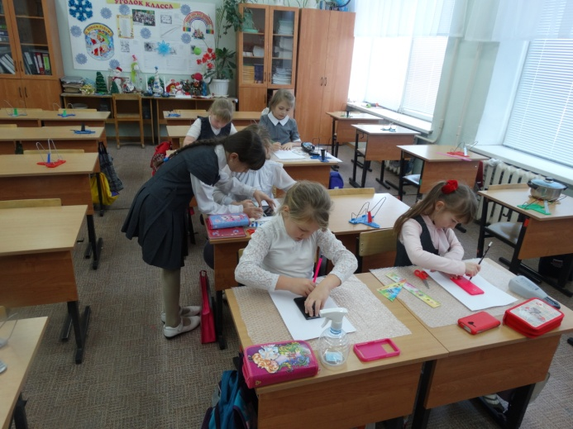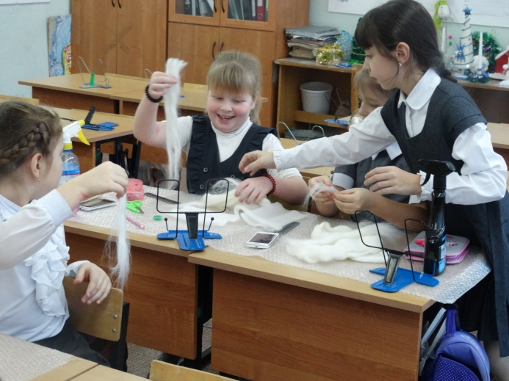

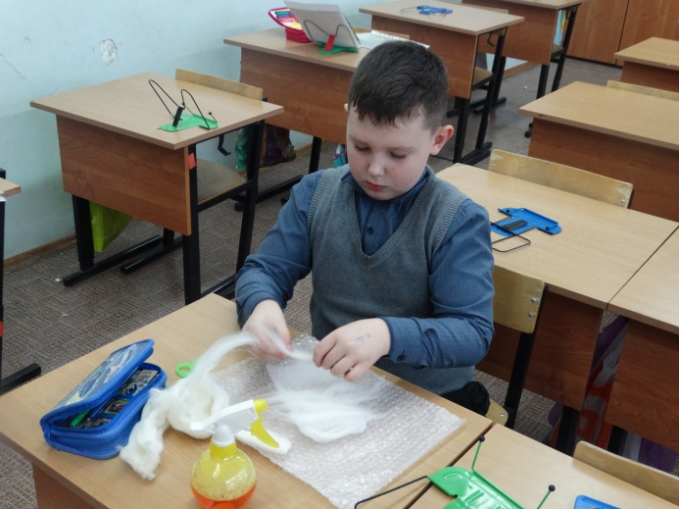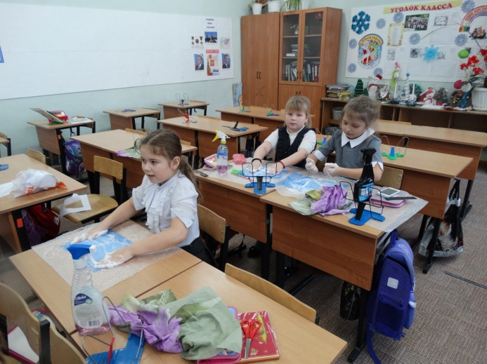

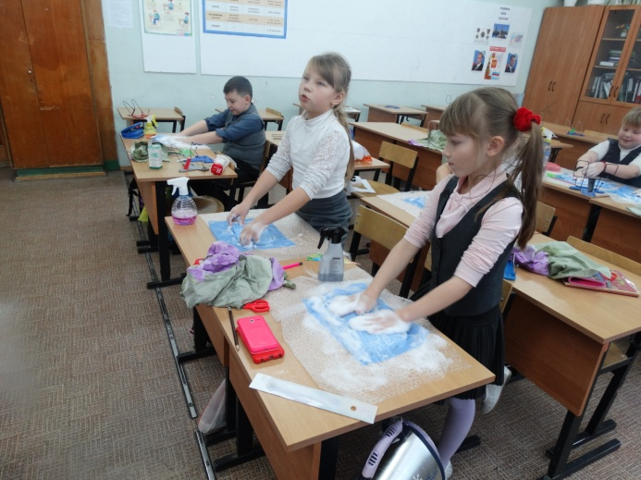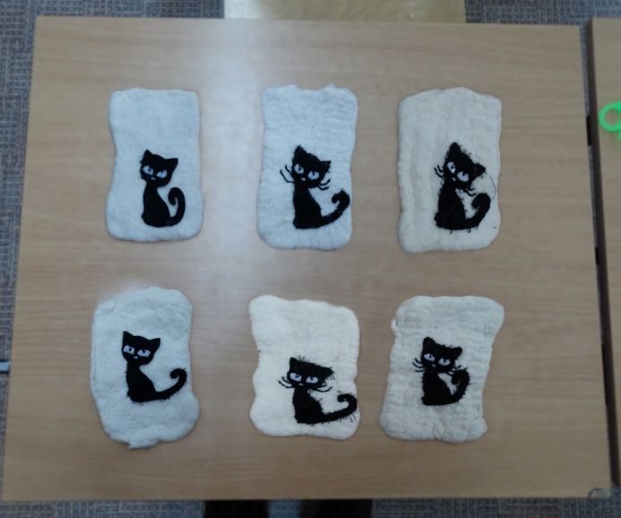

Приложение 3. Мой вернисаж.
